**Relatório sobre a Origem do Sobrenome Bos**



**Origem e Significado do Sobrenome Bos**



O sobrenome 'Bos' tem uma história rica e é encontrado em muitos países diferentes ao redor do mundo. É derivado da palavra do inglês antigo 'bos', que significa 'morador dentro ou perto de uma floresta'. Isso sugere que os portadores originais do sobrenome podem ter vivido perto de uma área arborizada ou floresta.

**Popularidade e Distribuição**

O sobrenome Bos é amplamente distribuído globalmente, com maior incidência na Holanda, Índia e Estados Unidos. No Brasil, também possui uma presença notável.

**Indivíduos Notáveis**

Alguns indivíduos notáveis com o sobrenome Bos incluem Jan Bos (patinador de velocidade holandês), Mary Bos (autora e jornalista americana), Antoine Bos (artista francês), Sophia Bos (ambientalista e ativista canadense) e Franz Bos (cientista e inventor alemão).

**A Família Bos no Brasil**



O sobrenome Bos, embora de origem holandesa, também tem presença no Brasil. Uma família com este sobrenome se estabeleceu na segunda metade do século XIX no Rio de Janeiro. Existem também registros de encontros de famílias Bos no Brasil, indicando a presença e a história da família no país.

**Imagens Relacionadas**



**Brasão da Família Bos**

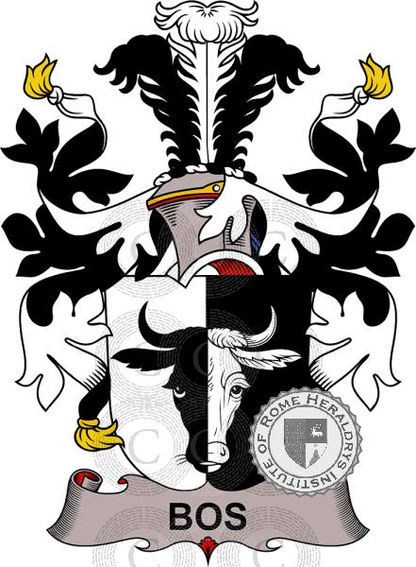

**Fotos Antigas da Família Bos**

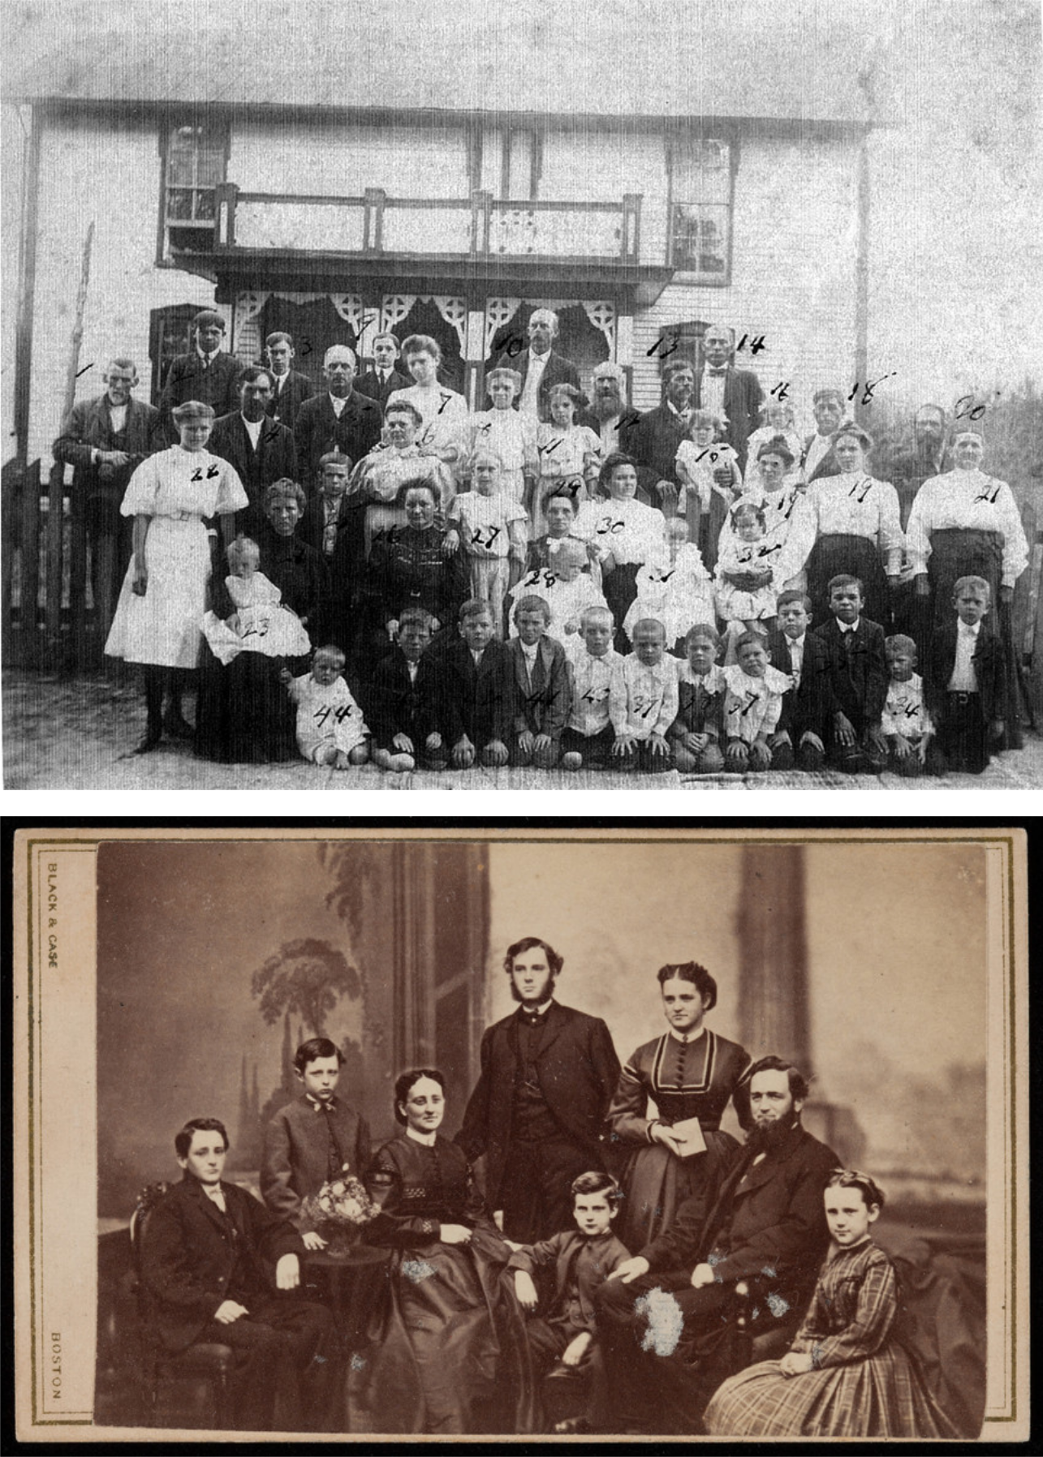

**Fontes**



Geneanet - Sobrenome BOS: origem e signifcado Sobrenome.info - Sobrenome Bos



[FamilySearch - Signifcado do nome Bos e história da família Bos no](https://www.familysearch.org/pt/surname?surname=bos) [FamilySearch](https://www.familysearch.org/pt/surname?surname=bos)

